一、多重選擇題：( 每題5分 )(每題的答案可能有1、2、3、4、5個)
- 宇宙中某一個星球上住有一種民族，他們的紀年方式為利用A、B、C、D、E、F與忠、孝、仁、愛、信、義、和、平，此種紀年方式的第一年為A忠年，則下列何種記年方式不可能出現？___________
(A)C仁 (B)D和 (C)F孝 (D)B忠 (E)E愛
【講義p14－練習13】
- 下列那些數為無理數？______________
(A)1+ (B)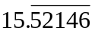 (C)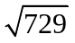 (D)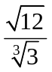 (E)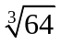
【講義P23－講解1】
- 下列敘述何者正確？______________
(A)a是有理數、b是無理數，則a－b為有理數。
(B)a、b皆為無理數，則a+b為無理數。
(C)a、b皆為無理數，則ab是無理數。
(D)a≠0，a為有理數，b為無理數，則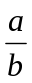為無理數。
(E)有理數、無理數、實數均具有稠密性。
【講義P24－講解2】
- a、b均為實數，ab ≠ 0，下列敘述何者錯誤？________________
(A)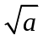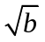=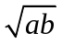 (B)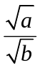=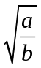 (C)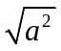 = a (D)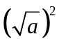=a
【講義p58－性質4】
二、填充題：(每題5分)
- x、y為正整數，若xy+2x－3y=35，則x與y之最大公因數 = _________。
【講義p5－講解3】
- 設x、y、a、b、c均為正整數且滿足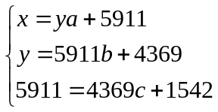，則x、y之最大公因數 = _________。
【補教P2－6】
- 設a、b均為正整數，且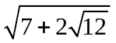－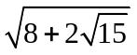 = a－，則a + b= _______。
【講義p23－練習1】
- 試求44²⁰⁰除以7的餘數 = ________。
【補教p4－13】
- 443、444、445、446、447等5個數中，共有 _____ 個質數？
【講義p7－練習6】
- 設a、b均為實數，若 | ax + 4 | > b的解為x < －2 或 x > 6，則a+b = ________。
【講義p32－練習9】
- 設O(0,0)、P(,3)，若△OPQ為正三角形，且Q在第二象限，則Q之坐標為 ____________。
【講義P39－講解1】
- 設A(1,1)，B(4,1)，C(1,5)，若∠BAC的角平分線交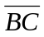於D點，則D的坐標為___________。
【講義P40－講解2】
- 已知直線3x－y = 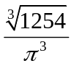的斜率為a，直線x－3y = 的斜率為b，則a + b = _____。
【講義P42－性質4】
- 已知ABCD為平行四邊形，A(1,1)、B(2,3)、D(4,5)，試求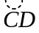的直線方程式 _________________。
【講義P45－講解6】
- 設A(2,1)、B(5,3)，P為直線L：x－y=0上之動點，若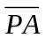+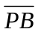有最小值，則此時P點之坐標為________。
【補教P14－16】
- 設i = 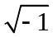，求值：i⁴³²¹ + i⁴³²² + i⁴³²³ + … + i⁴³⁹³ = _________。(以i表示)
【講義P59－講解1】
- n = 10⁶，則其所有正因數積為10^{x}，則x = __________。
【講義p10－練習10】
- 設a為正實數，且z = 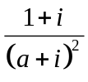，若| z | = 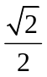，則a = ________。
【講義P66－講解10】
- (1) z² = 3-4i，則z = ________________(兩解，均對才給分)。
【講義P63－講解6】
(2)a、b是實數，若a + b = -8，ab = 9，則( － )² = ____________。
【講義P63－講解7】
一、多重選擇題：(每題5分)
1 | 2 | 3 | 4
(B)(D)(E) | (A)(D) | (D)(E) | (A)(B)(C)

二、填充題：(每題5分)
1 | 2 | 3 | 4
1 | 257 | 7 | 4
5 | 6 | 7 | 8
1 | 6 | (－ , 3 ) | ( 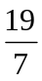 , )
9 | 10 | 11 | 12
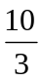 | 2x－y－3 = 0 | ( 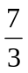 , ) | i
13 | 14 | 15－(1) | 15－(2)
147 | 1 | 2-i與-2+i | -2

